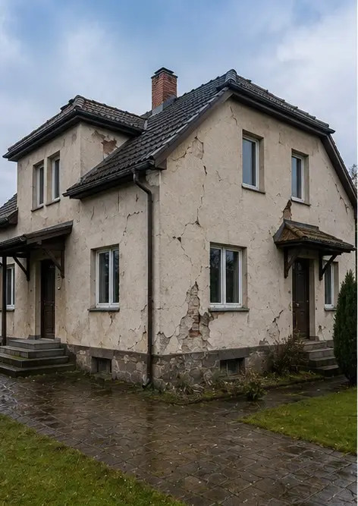 | 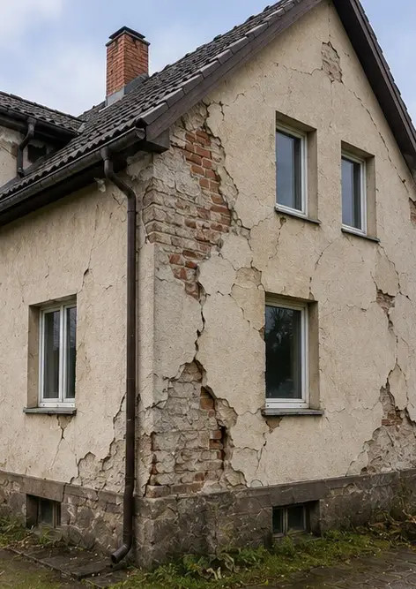 | 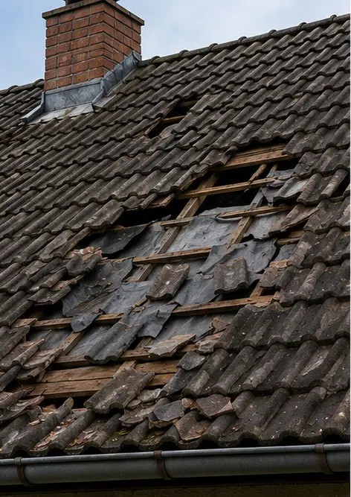
Kuva №1 Yleiskuva tarkastetusta kiinteistöstä | Kuva №2 Ulkoisten vaurioiden yhteenveto dokumentoituna tarkastuksen aikana | Kuva №3 Vaurioitunut kattoalue tunnistettu ja kirjattu
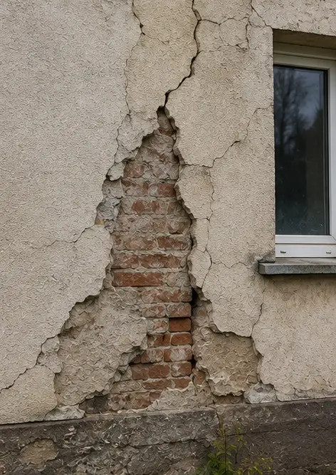 | 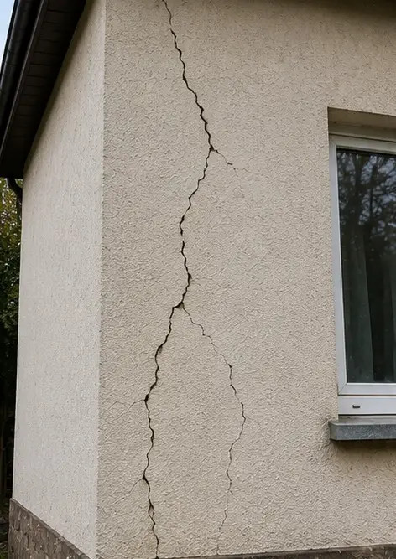 | 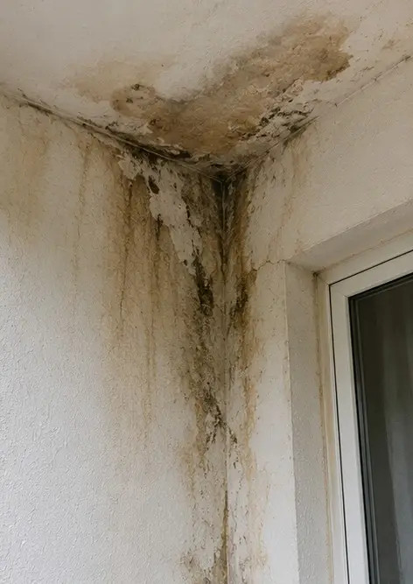
Kuva №4 Ulkoseinävaurio dokumentoitu arviointia varten | Kuva №5 Kantavan seinän halkeama dokumentoitu tarkastuksen aikana | Kuva №6 Vesivahinkoalue tunnistettu ja kirjattu
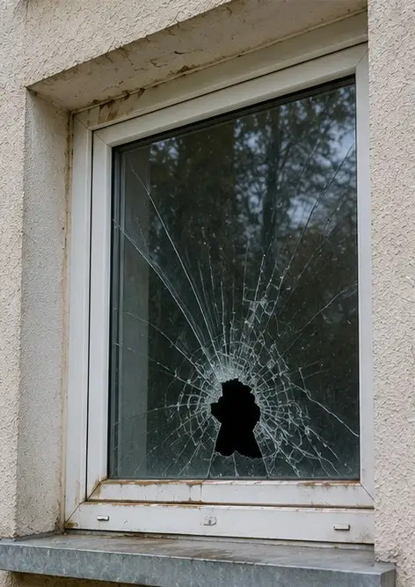 | 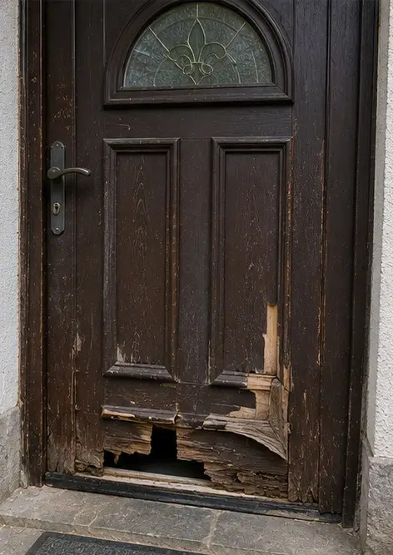 | 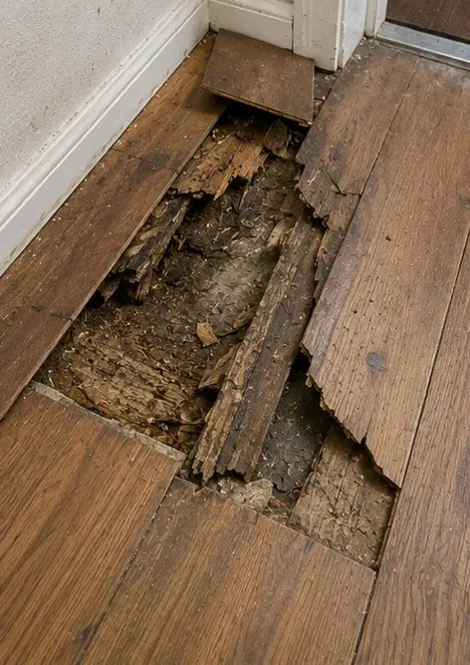
Kuva №7 Vaurioitunut ikkuna dokumentoitu arviointia varten | Kuva №8 Vaurioitunut ulko-ovi kirjattu tarkastuksen aikana | Kuva №9 Vaurioitunut lattia dokumentoitu tarkastuksen aikana
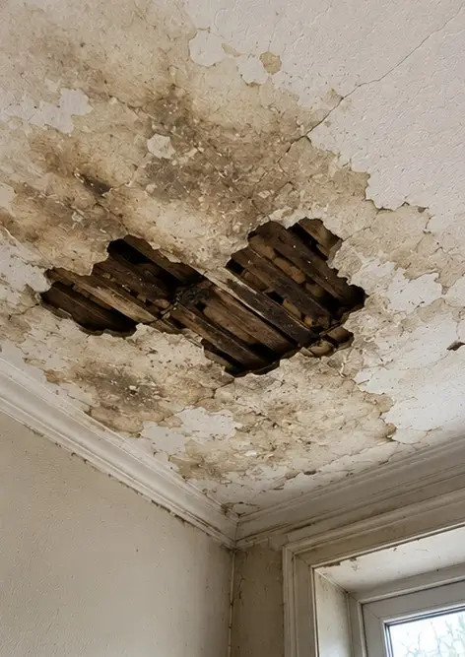 | 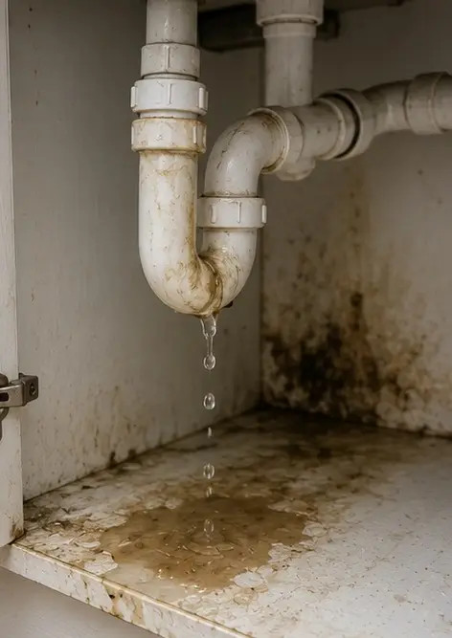 | 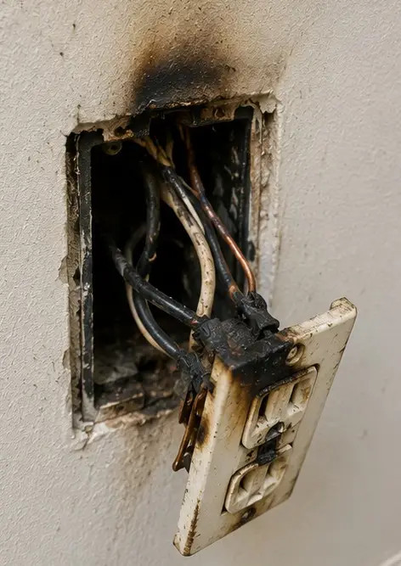
Kuva №10 Kattovaurio tunnistettu ja kirjattu | Kuva №11 Putkivuotovahinko dokumentoitu | Kuva №12 Sähköjärjestelmän vaurio kirjattu tarkastuksen aikana
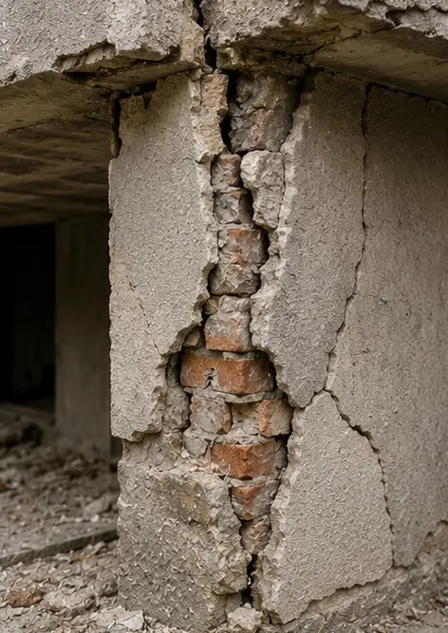 | 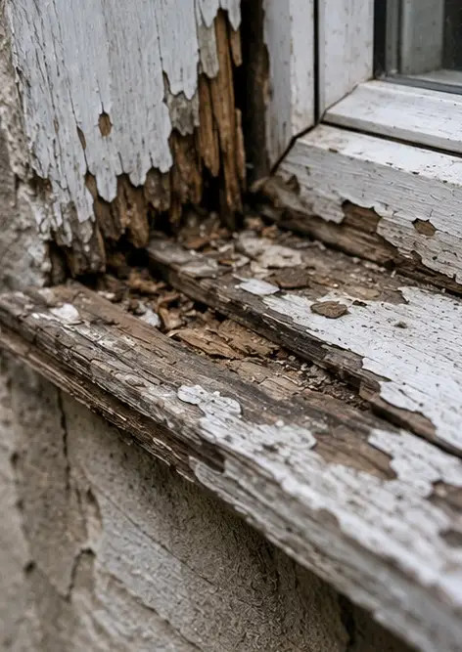 | 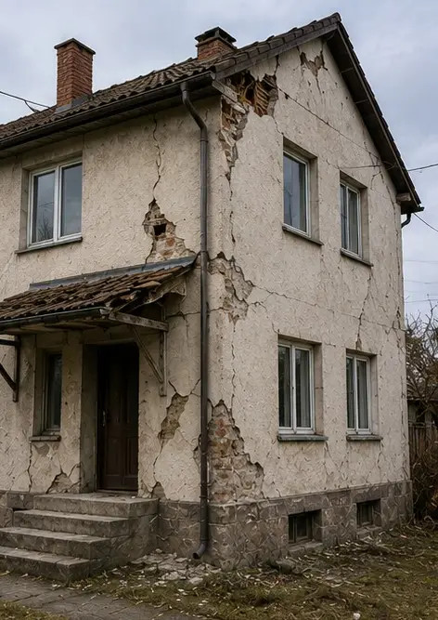
Kuva №13 Rakennevaurion yksityiskohta dokumentoitu arviointia varten | Kuva №14 Lähikuva todisteena tunnistetusta vauriosta | Kuva №15 Yhteenveto useista vauriokohdista
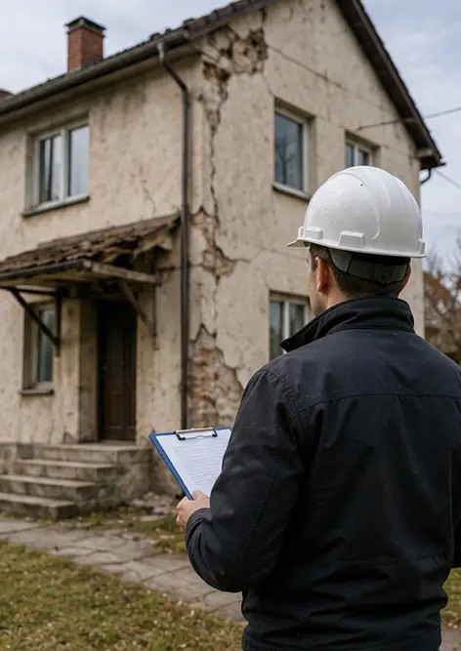
Kuva №16 Loppuyhteenvetokuva vauriotarkastuksesta

Luo oma valokuvaraporttisi verkossa

Käytä Photo Reportsia luodaksesi jäsenneltyjä PDF- ja Word-valokuvaraportteja, joissa on asettelut, kuvatekstit ja vientityökalut.

• Automaattiset sivuasettelut
• Vienti PDF- ja DOCX-muotoon
• Kuvien tekstitykset ja kommentit
• Ennen-jälkeen-raportit
• Tarkastus- ja huoltoraportit
https://photo-reports.online

